**Kiểm Tra ASP.NET**

*Tên: Võ Minh Tiến*

*Mssv: DPM205493*

*Lớp: DH21PM*

**B1:** Các file cần thêm và update các số như hình:

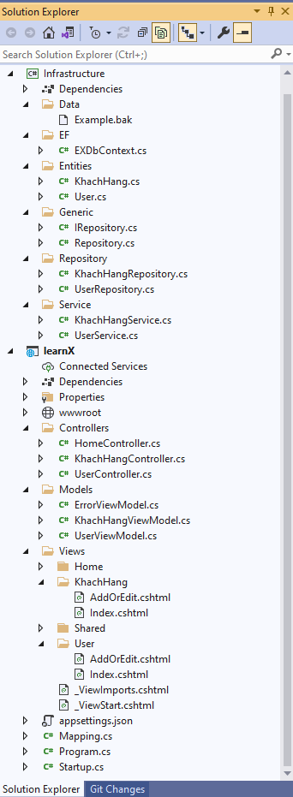

1. Tạo file class EXDbContext.cs trong folder “EF”.

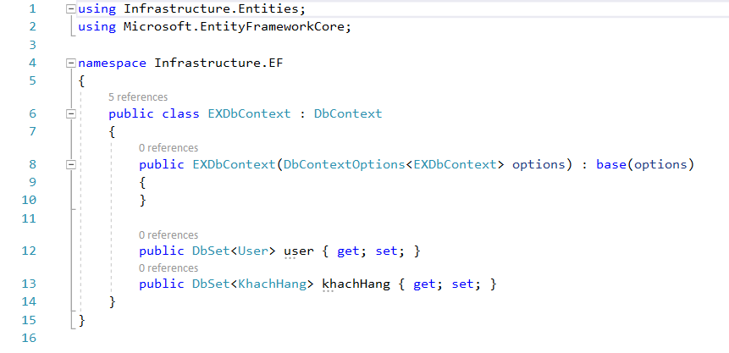

2. Tạo file class User trong folder “Entities”.

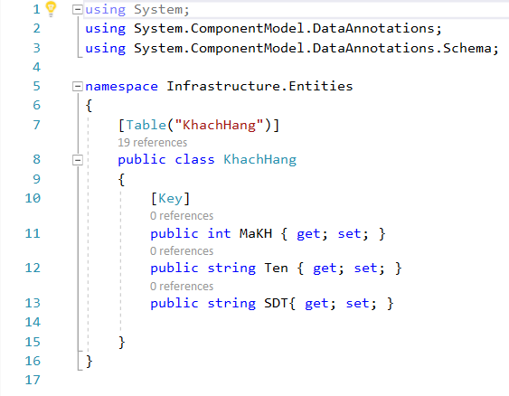

1. Tạo file Interface IRepository.cs & class Repository.cs trong folder “Generic”

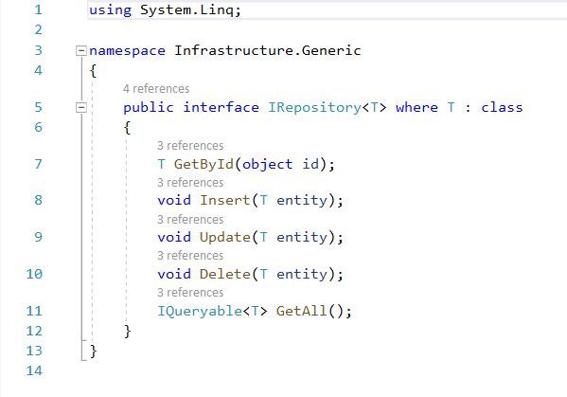

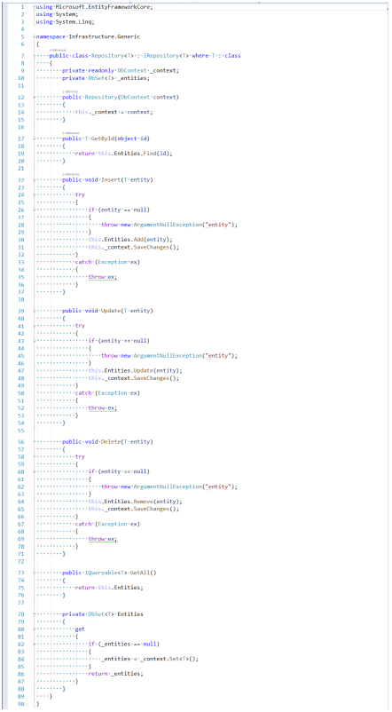

1. Tạo file class UserRepository.cs trong folder “Repository”.

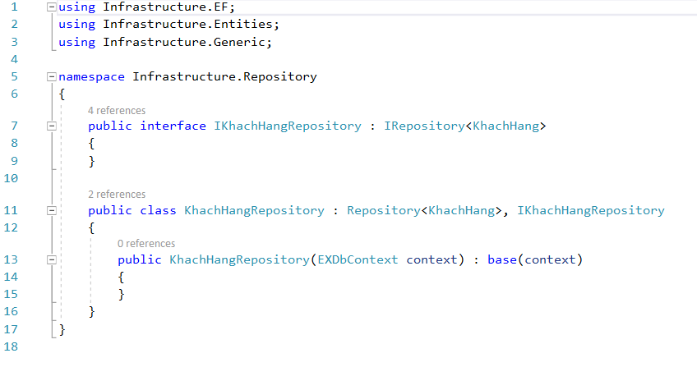

1. Tạo file class UserService.cs trong folder “Service”.

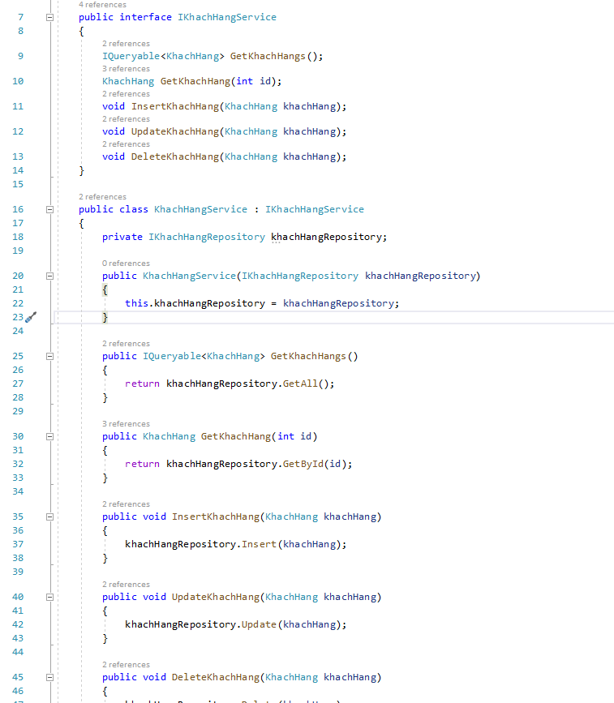

1. Tạo file Controller UserController.cs trong folder “Controllers”.

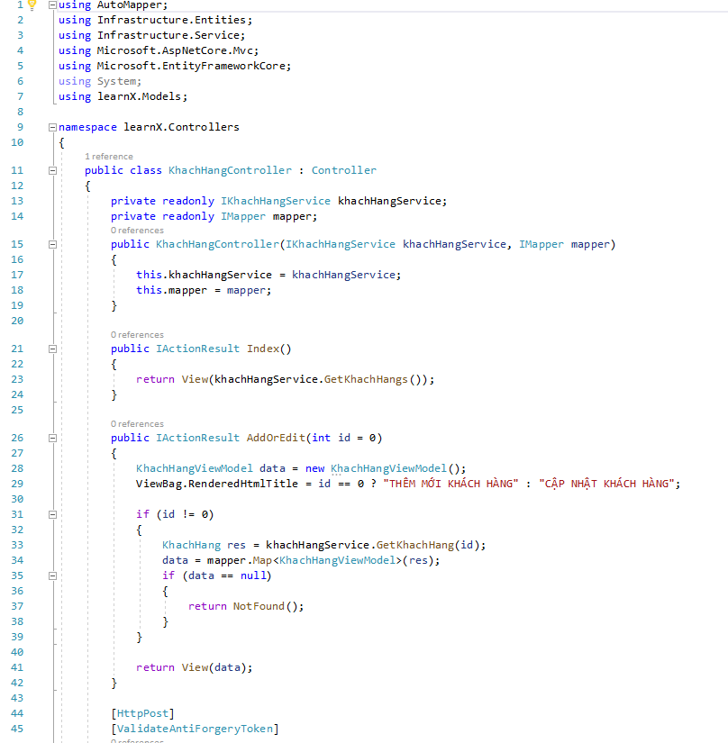

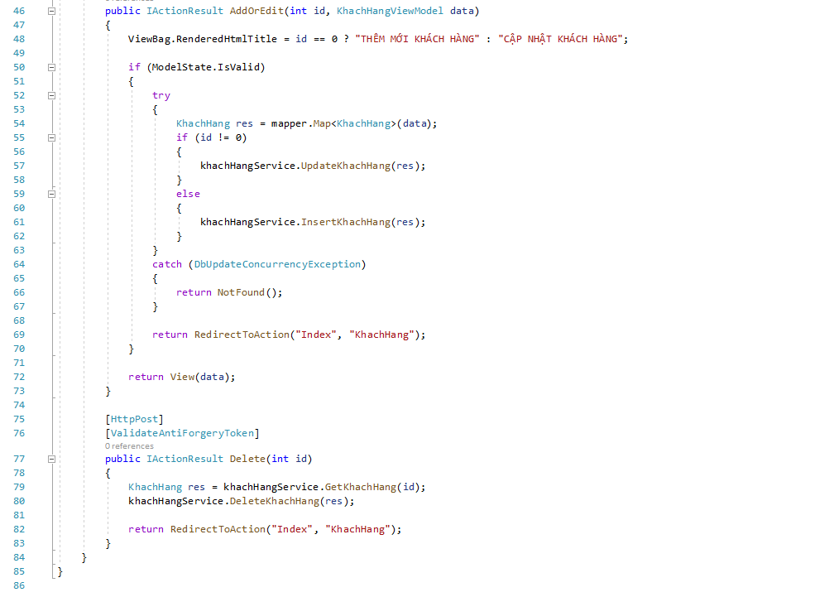

1. Tạo file Controller UserViewModel.cs trong folder “Models”.

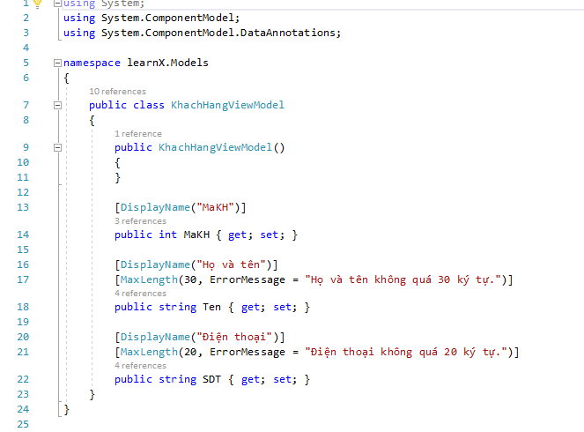

1. Tạo file html AddOrEdit.cshtml & Index.cshtml trong folder “Views/User”.

- AddOrEdit.cshtml

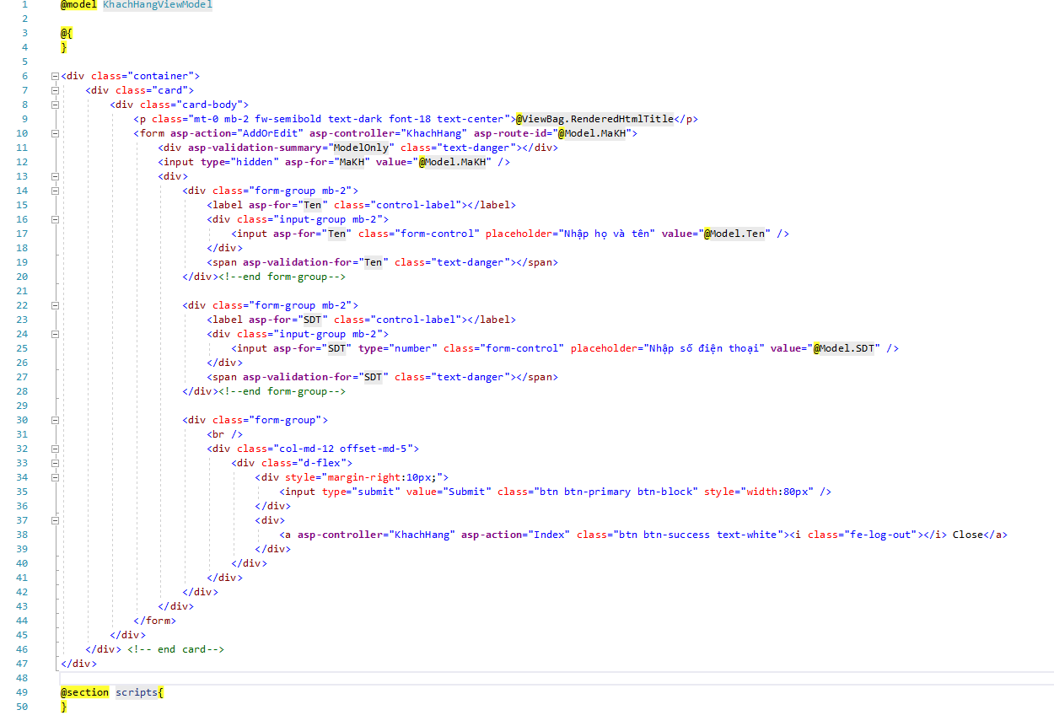

- Index.cshtml

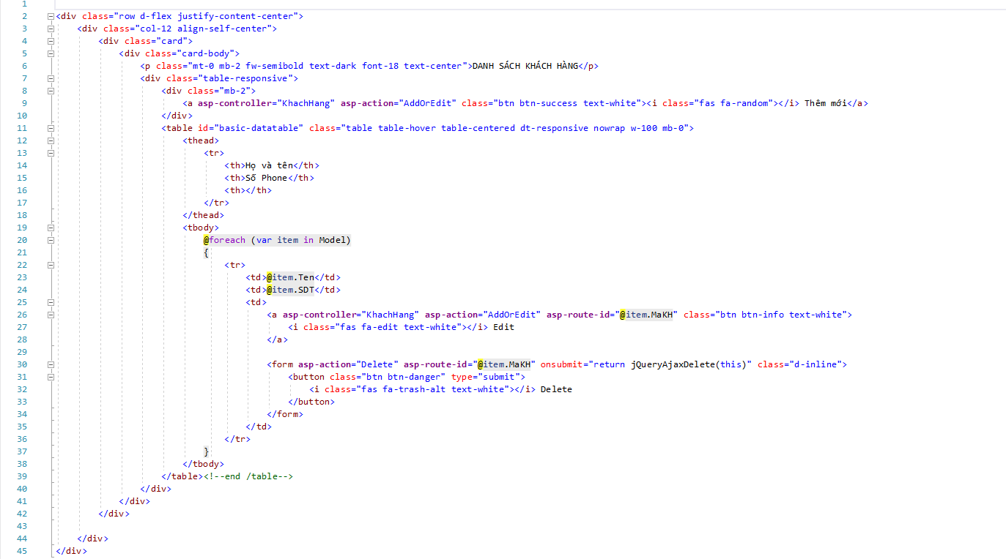

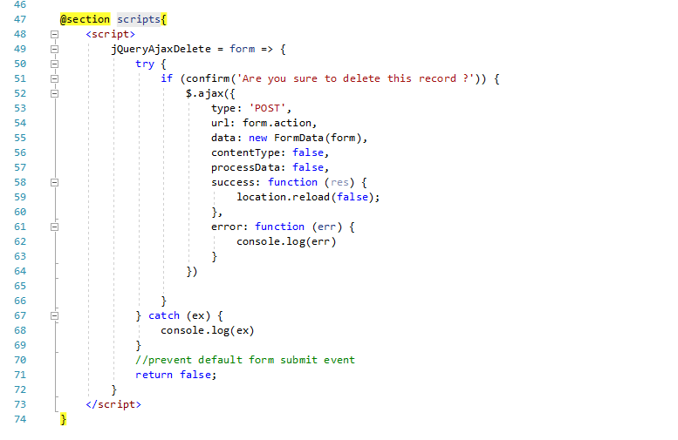

1. Update file appsettings.json

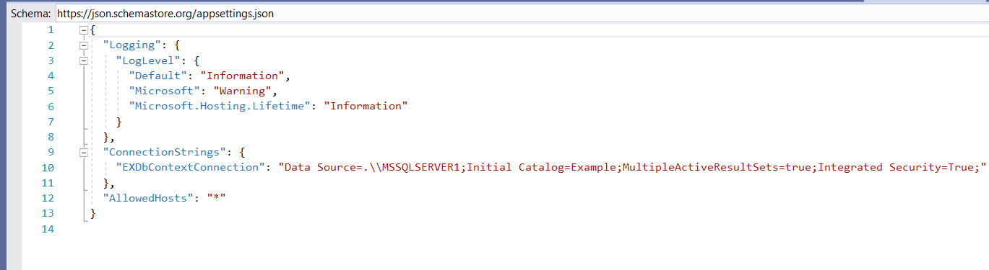

1. Tạo file class Mapping.cs.

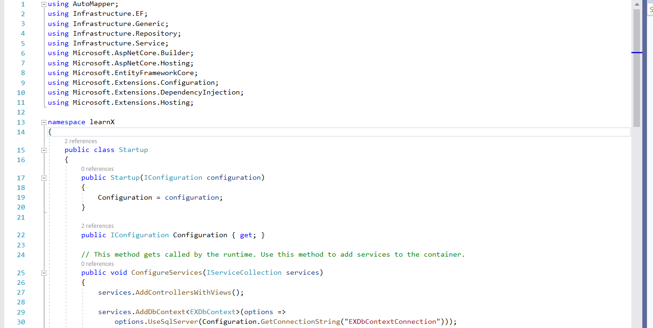

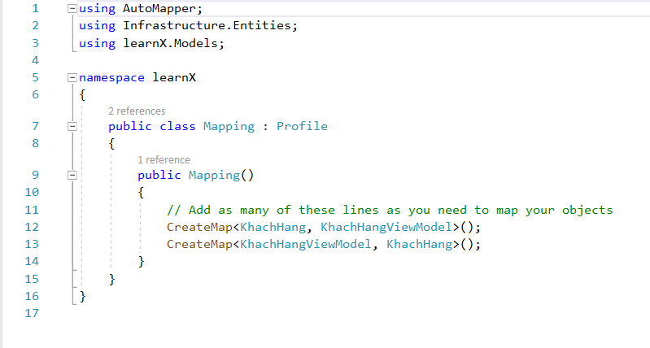

1. Update file Startup.cs



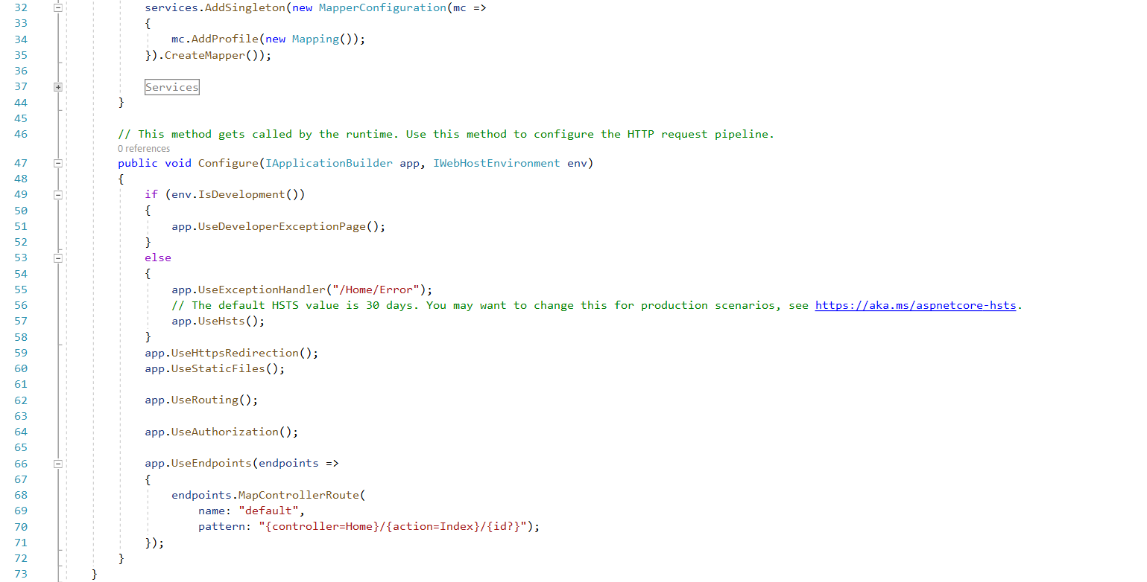

1. Sao khi chạy ta thu được.

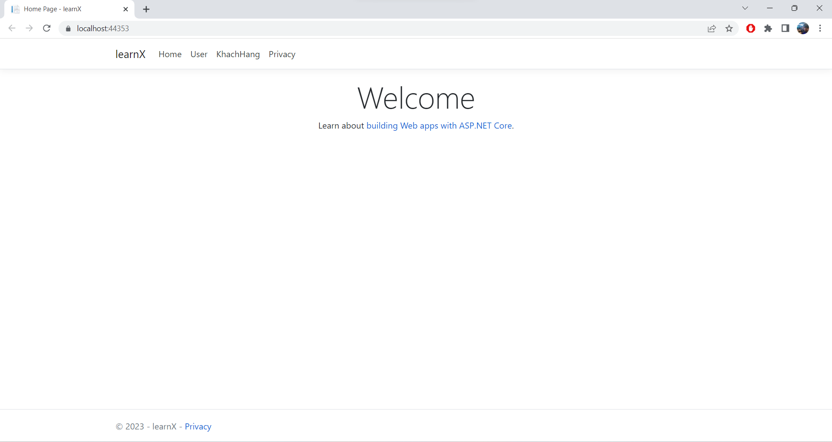

1. Tiếp đó nhấn vào Khach Hang ta được giao diện như sau.

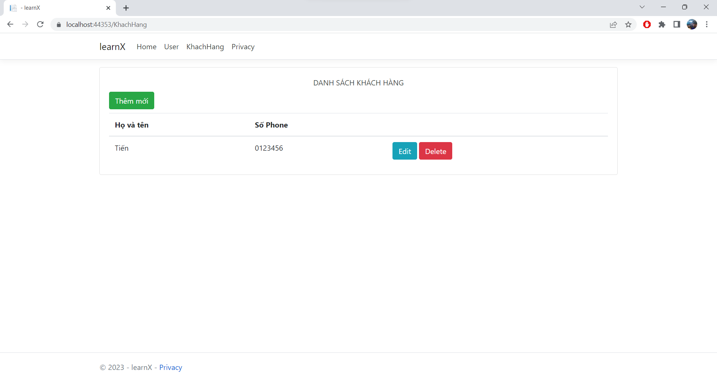

1. Ta nhấn vào Thêm mới điền đủ thông tin và nhấn Submit ta đã thêm vào thành công

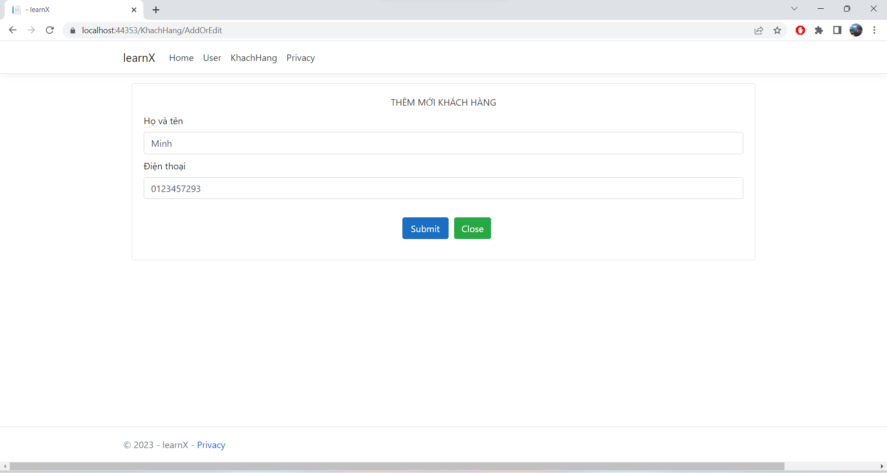

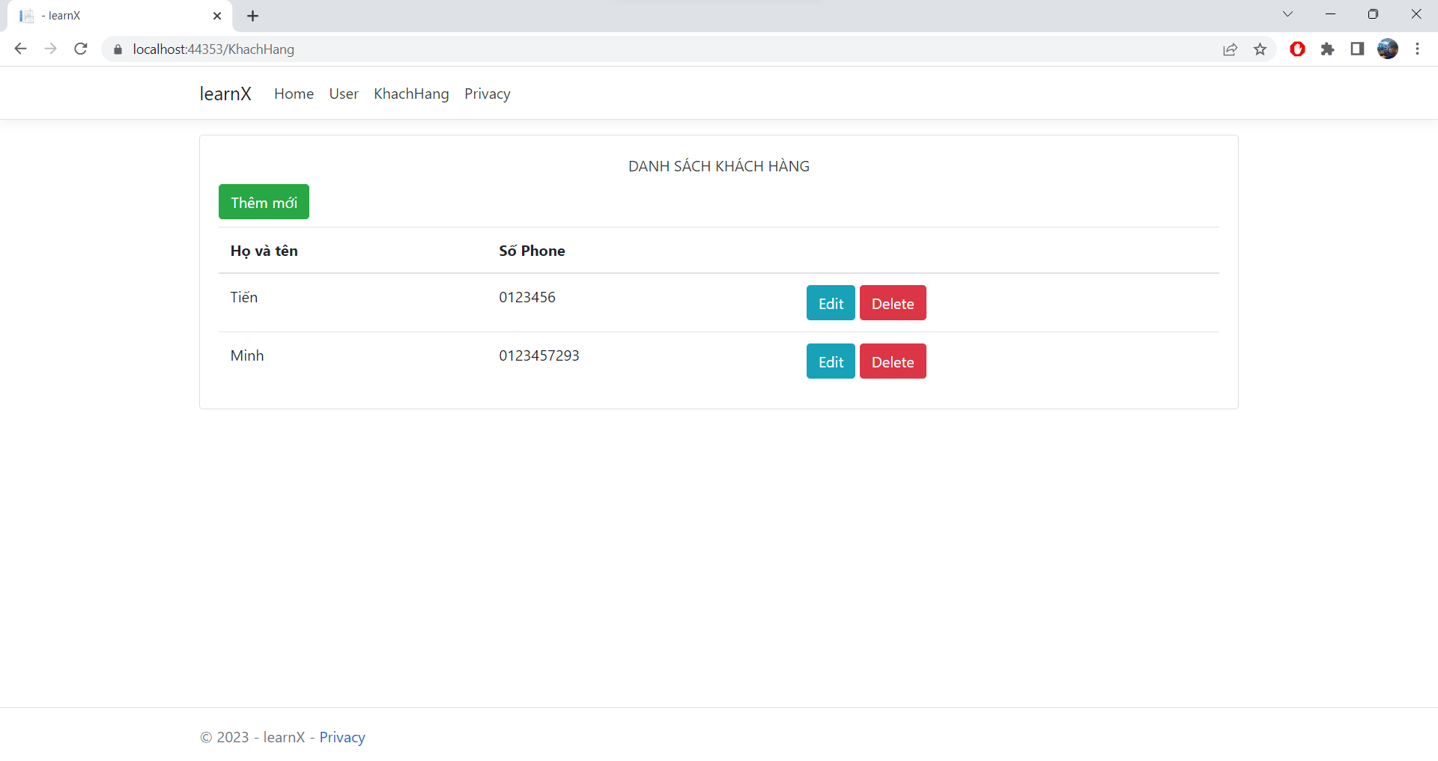

1. Ta muốn thay đổi thông tin nhấn vào Edit và điền lại thông tin

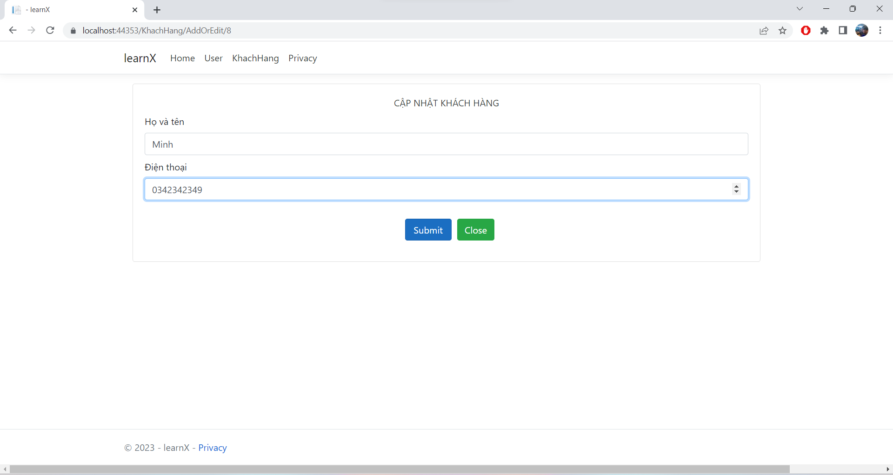

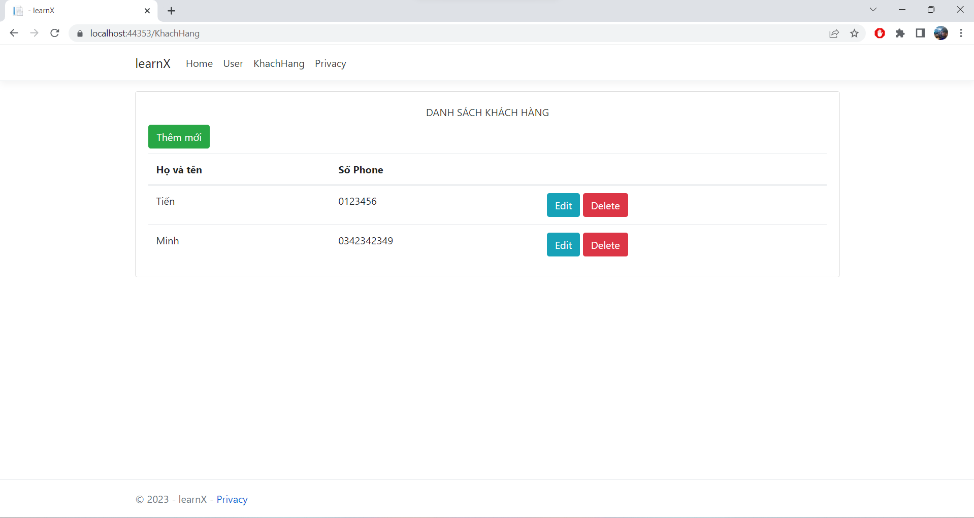

1. Muốn xóa thông tin ta nhấn delete vào click Ok

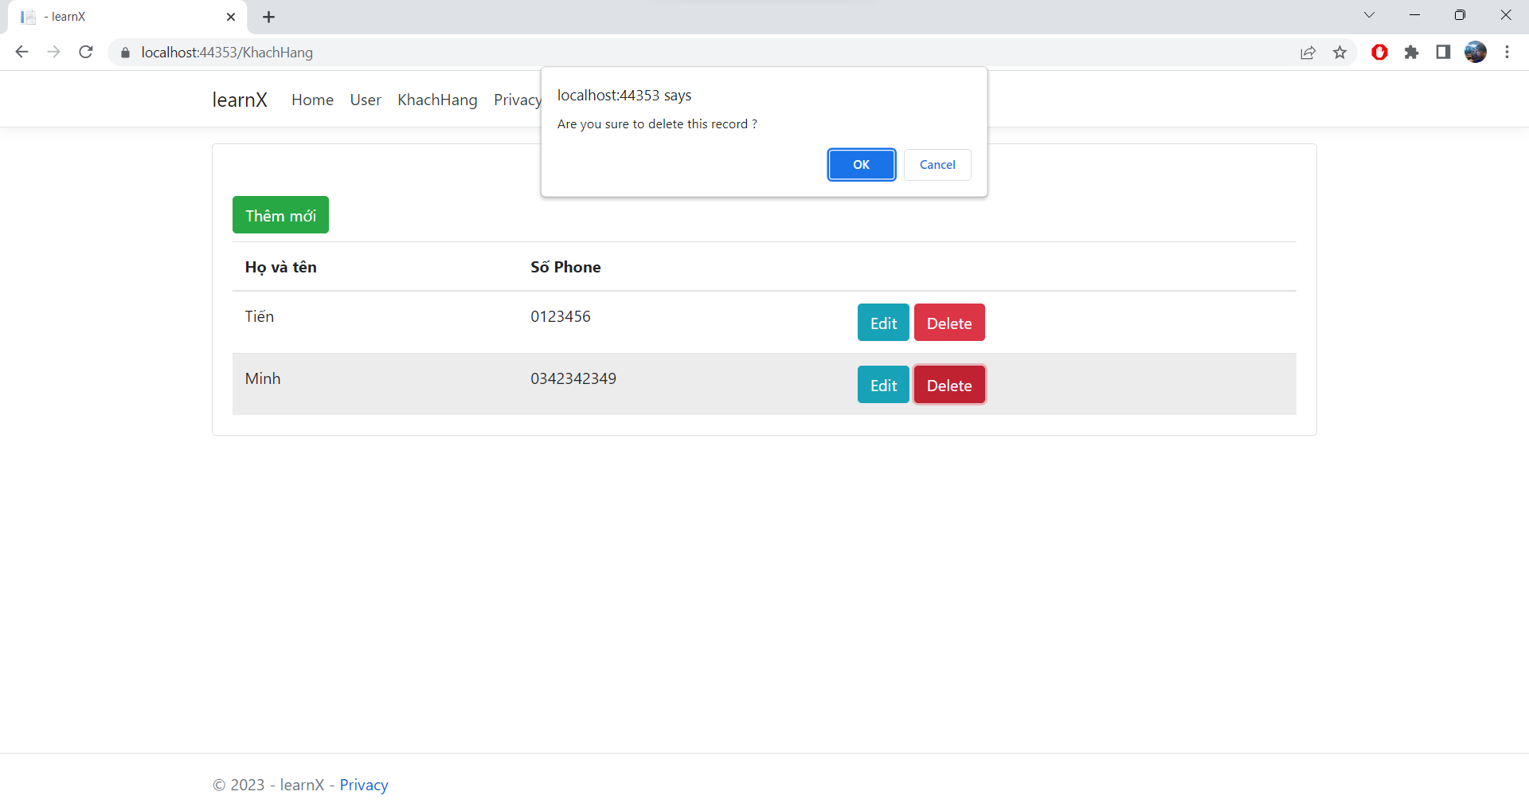

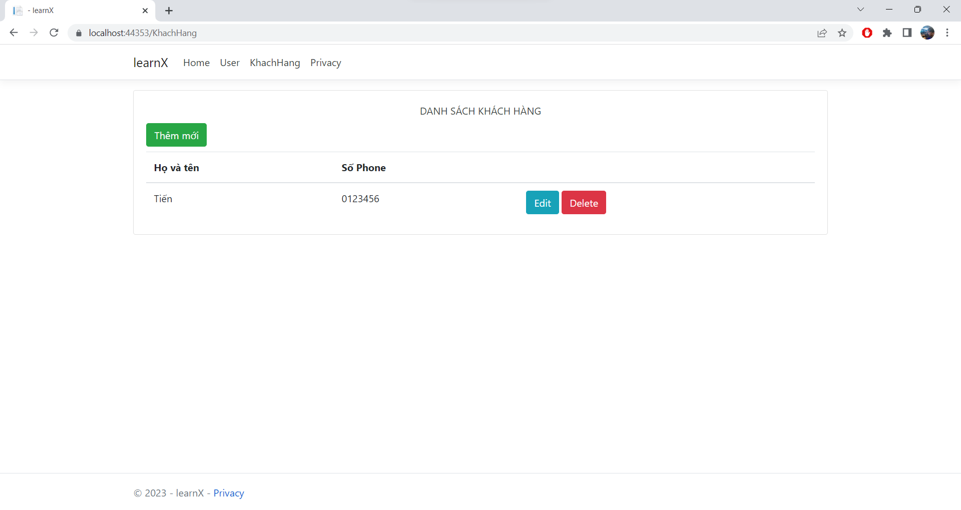

1. Databases sử dụng do không restore lên được

